
C011 – 7/2025 – العربية | Arabic – نموذج فقط
يرجى القيام بالاختبار وإعادته في أقرب وقت ممكن

<الاسم الأول>، هذا تذكير بإجراء اختبار فحص الأمعاء المجاني.
إذا كنت قد أكملت جمع وإرسال عيناتك مؤخرًا، فيرجى تجاهل هذه الرسالة.
إذا فقدت المجموعة أو كنت بحاجة إلى بديل مجاني، فيرجى طلبها على www.ncsr.gov.au/boweltest أو الاتصال بنا على الرقم 701 627 1800.

انضم إلى ملايين الأستراليين الذين يقومون باختبار فحص الأمعاء كل عامين
- يودي سرطان الأمعاء بحياة عدد أكبر من الناس مقارنة بسرطان الثدي أو الجلد أو البروستاتا - مع كون العمر هو عامل الخطر الأكبر.
- يمكن أن يتطور دون أعراض أو تاريخ عائلي لسرطان الأمعاء، لذلك من المهم أن تقوم بالاختبار حتى لو كنت تشعر باللياقة والصحة.
- إذا تم اكتشافه مبكرًا، يمكن علاج أكثر من 90٪ من حالات سرطان الأمعاء بنجاح.
الاختبار سريع ونظيف وسهل القيام به
كل ما تحتاجه موجود داخل المجموعة، بما في ذلك التعليمات التفصيلية.
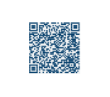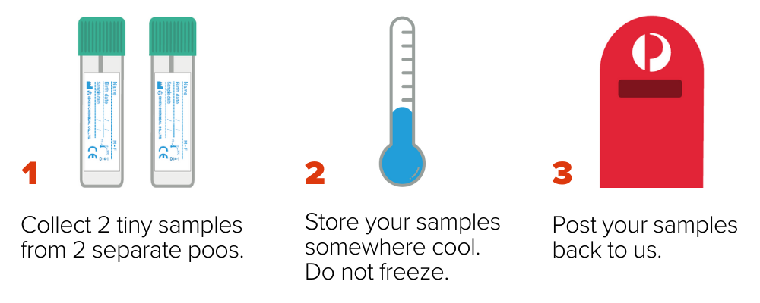
اجمع عينتين صغيرتين من برازين منفصلين. | قم بتخزين عيناتك في مكان بارد. لا تجمد. | أرسل عيناتك إلينا. | امسح رمز الاستجابة السريعة QR هذا لمشاهدة فيديو حول كيفية إجراء الاختبار.

سيتم إرسال النتيجة إليك وإلى طبيبك بعد 4 أسابيع من إرسال عيناتك إلينا.
لا تنس إجراء الاختبار - ضع هذه الرسالة على الثلاجة ومجموعة أدواتك بالقرب من المرحاض

لمزيد من المعلومات حول فحص سرطان الأمعاء
امسح رمز الاستجابة السريعة هذا لزيارة www.health.gov.au/nbcsp
تفضل بزيارة السجل الوطني لفحص السرطان على www.ncsr.gov.au
أو اتصل على الرقم 1800 627 701
كيف نستخدم معلوماتك الشخصية: www.ncsr.gov.au/privacy

